Федеральное государственное образовательное бюджетное

учреждение высшего образования

**«Финансовый университет при Правительстве Российской Федерации»**

**(Финансовый университет)**

Колледж информатики и программирования

**ОТЧЁТ**

**По практической работе №1**

Студент: Смирнов Алексей Игоревич

Дисциплина/Профессиональный модуль: Инфокоммуникационные системы и сети

Выполнил студент

Группы: 3ПКС-220

Преподаватель

Сибирев И.В.

Оценка за работу :_______

**Москва – 2023г.**

**Практическая работа №1**

**Цель работы:** Работа с ipconfig, ping, tracert, hostname.

**Задание:**

1. Получить настройки логических сетевых адаптеров персонального компьютера.

2. Проверить доступ к сетевому шлюзу и интернету.

3. Определить пути IP-пакета.

4. Получение списков маршрутов.

5. route.

6. Таблица трансляций ip/mac адресов.

**Ход работы:**

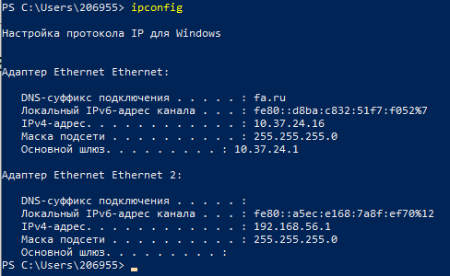

Рисунок 1. Настройки активного логического сетевого адаптера

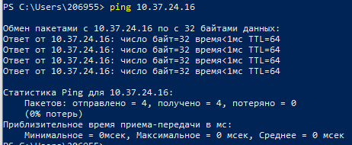

Рисунок 2. Проверка доступа к сетевому шлюзу

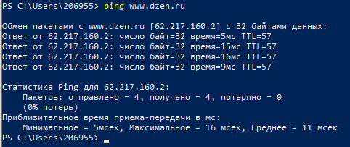

Рисунок 3. Проверка доступа к интернету

Таблица ping тестов из 4 стран некоторых сайтов:

|  |  |  |  |
| --- | --- | --- | --- |
| Сайты | РФ | Голландия | Великобритания |
| <https://www.youtube.com/> | + | + | + |
| <https://stackoverflow.com/questions/5898011/jquery-javascript-filtering-html-object-from-ajax-response> | + | + | + |
| <https://ru.pinterest.com/> | + | + | + |
| <https://www.twitch.tv/terablade> | + | + | + |
| <https://w4.cuevana3.ai/> | - | + | - |
| <https://kip.eljur.ru/journal-messages-action> | + | + | + |
| <http://translit-online.ru/> | + | + | + |
| <https://dev.1c-bitrix.ru/community/webdev/user/16002/blog/479/> | + | + | + |
| <https://www.youtube.com/watch?v=ZECkSAuy6sg&ab_channel=ТелеканалЮ> | + | - | - |
| <https://cloud.mail.ru/public/QaCU/7uQUyPrGD> | + | + | + |
| <https://ananasprint.ru/spm/#/> | + | + | + |
| <https://mail.rambler.ru/> | + | + | + |
| <https://www.mozilla.org/ru/firefox/> | + | + | + |
| <https://www.yahoo.com/> | + | + | + |
| <https://github.com/IvanSibirevV2/KipFin_Lab_2023_v0_Git0/blob/main/Уп_02_3ПКС_120_220/> | + | - | + |
| <https://rutube.ru/video/9eec837c57f774773da9afb1aad1cf93/> | + | + | + |

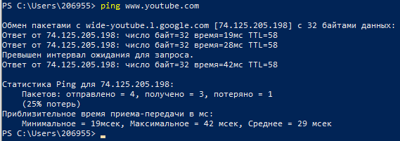

Рисунок 4. Пинг тест youtube.com

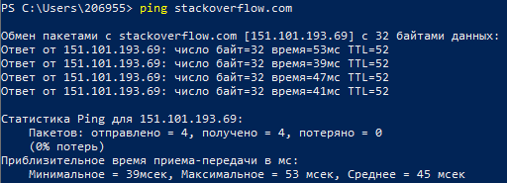

Рисунок 5. Пинг тест [stackoverflow.com](https://stackoverflow.com/questions/5898011/jquery-javascript-filtering-html-object-from-ajax-response)

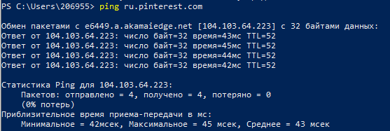

Рисунок 6. Пинг тест pinterest.com

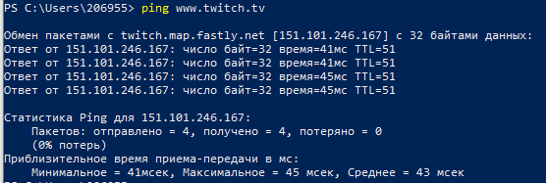

Рисунок 7. Пинг тест twitch.tv

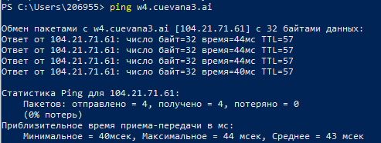

Рисунок 8. Пинг тест cuevana3.ai

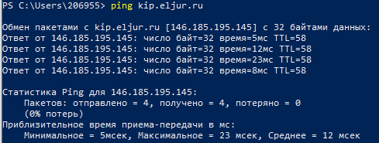

Рисунок 9. Пинг тест kip.eljur.ru

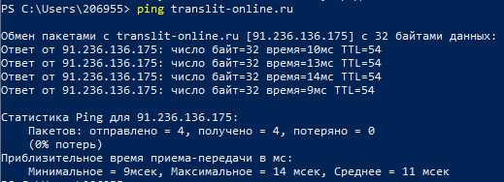

Рисунок 10. Пинг тест translit-online.ru

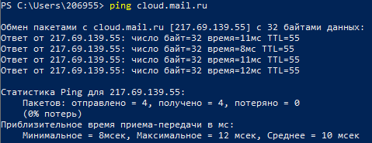

Рисунок 11. Пинг тест cloud.mail.ru

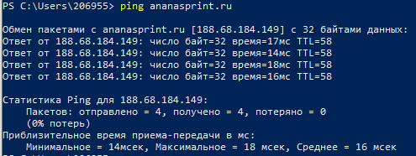

Рисунок 12. Пинг тест ananasprint.ru

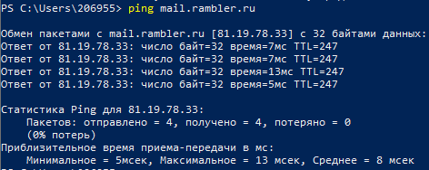

Рисунок 13. Пинг тест mail.rambler.ru

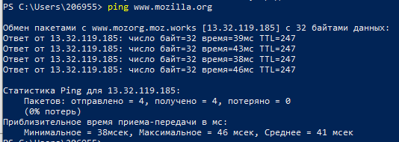

Рисунок 14. Пинг тест mozilla.org

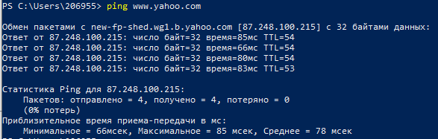

Рисунок 15. Пинг тест yahoo.com

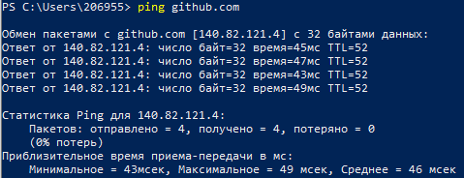

Рисунок 16. Пинг тест [github.com](https://github.com/IvanSibirevV2/KipFin_Lab_2023_v0_Git0/blob/main/%D0%A3%D0%BF_02_3%D0%9F%D0%9A%D0%A1_120_220/)

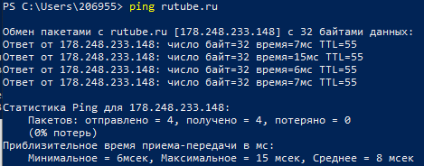

Рисунок 17. Пинг тест rutube.ru

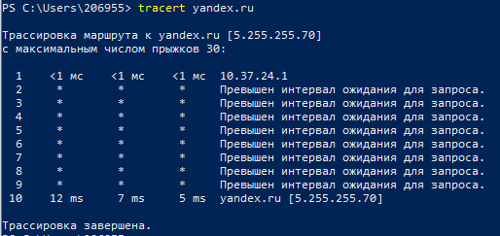

Рисунок 18. Определение пути IP-пакета yandex.ru

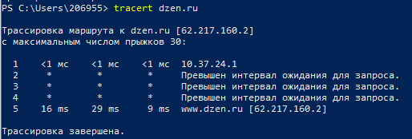

Рисунок 19. Определение пути IP-пакета dzen.ru

До какого сайта наибольшее/наименьшее время пинга и наибольшее/наименьшее колличество узлов?

Ответ: Наибольшее время пинга у dzen.ru, наименьшее – yandex.ru. Больше узлов у yandex.ru, меньше – у dzen.ru

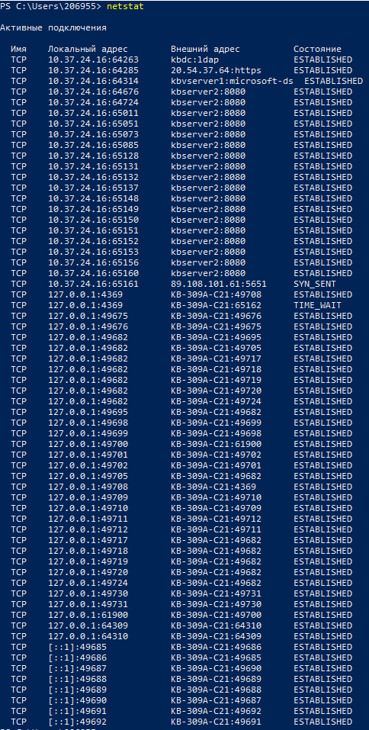

Рисунок 20. Получение списка маршрутов

Получите список активных TCP-соединений локального компьютера.

По умолчанию netstat выполняет преобразование полученных IP-адресов в символьные имена DNS и номера портов в название сетевых служб. Это замедляет работу netstat, поэтому если преобразование не требуется, то можно указать ключ –n

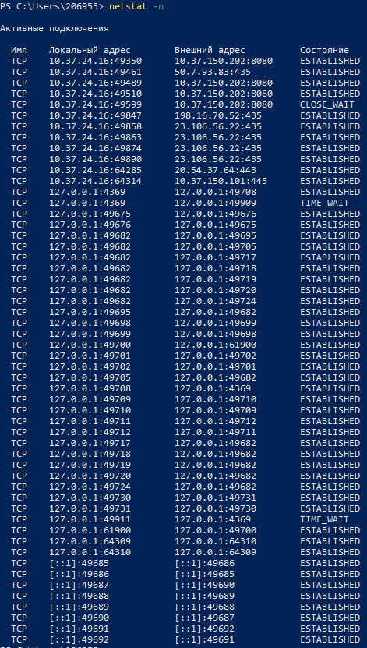

Получите список активных TCP-соединений локального компьютера.

По умолчанию netstat выполняет преобразование полученных IP-адресов в символьные имена DNS и номера портов в название сетевых служб. Это замедляет работу netstat, поэтому если преобразование не требуется, то можно указать ключ –n



Получите список прослушиваемых компьютером портов TCP и UDP с и без преобразования IP-адресов в символьные имена DNS.  
  
Утилита netstat в операционной системе Windows XP и старше поддерживает ключ -o, с помощью которого можно получить название/идентификатор процесса, создавшего/прослушивающего соединение.

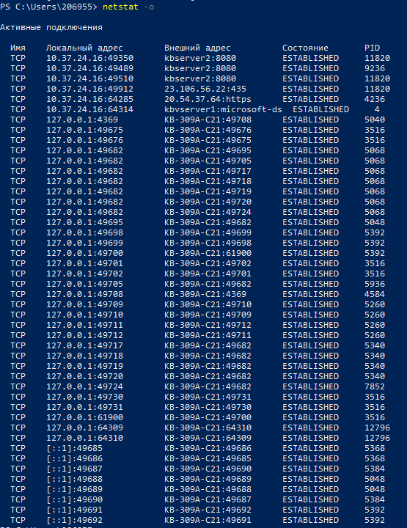

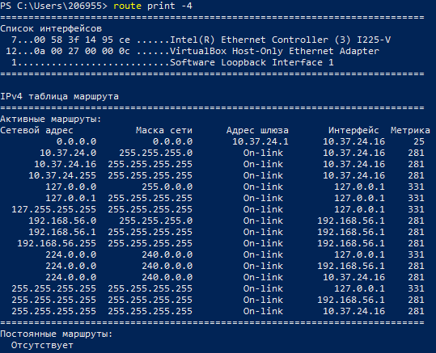

Рисунок 21. Таблица маршрутизации компьютера

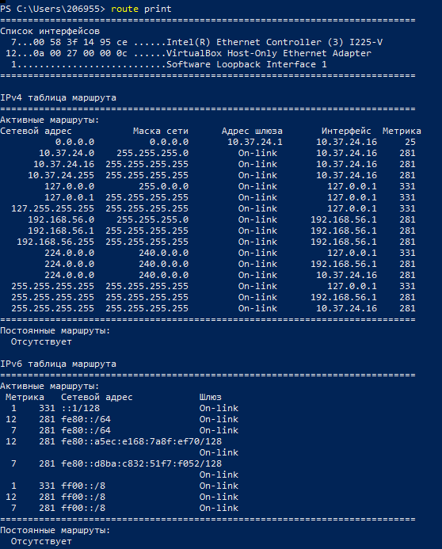

Рисунок 22. Таблица маршрутизации компьютера

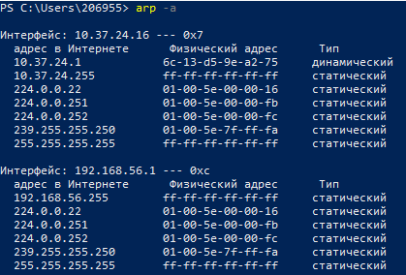

Рисунок 23. Таблица трансляций ip/mac адресов

**Вывод:** В проделанной работе я научился делать ping тесты с помощью консоли и VPN, получил список маршрутов компьютера, сделал таблицу трансляций ip/mac адресов, проверил доступ к сетевому шлюзу.